CCVB ER du 22/12/2014

Saint-Sauveur Les chiens sont leurs amis
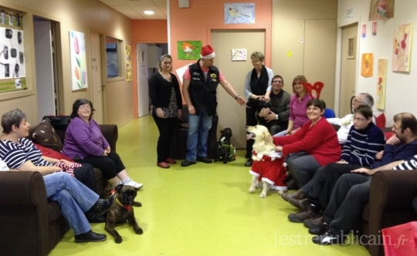
Une après-midi canine sous fond de goûter.
Ils ont goûté avec les chiens. En effet, pour clore l’année et remercier l’équipe du club canin de la Vallée du Breuchin de Froideconche, le service d’activité à temps partagé (SATP) de l’établissement et services d’aide par le travail (Esat) de Saint-Sauveur ont offert un goûter à l’équipe et aux 11 bénéficiaires de l’Adapei qui participent aux séances avec les chiens où chaque fois mots câlins, complicité, amitié prennent leurs valeurs.
En effet, cela fait un an qu’une convention a été signée pour qu’une fois par mois Sonia Pélissier et son équipe viennent faire une séance d’activité canine. Une action qui apporte beaucoup aux bénéficiaires. Pour l’occasion, il y avait quatre chiens, Gus, Diabolo, Flanelle et Foeby. Parmi les personnes du SATP, Marlène avait fait ses fameux muffins au grand cœur, elle qui avait gagné le concours de pâtisserie lors du cinquantenaire de l’Adapei. Luc Deschaseaux, président du club canin, était aussi présent avec les personnes responsables des chiens qui n’ont pu que se réjouir de voir la complicité qui s’est créée en un an. Les chiens étaient déguisés aux couleurs de noël, ce qui a fait beaucoup sourire tout le monde.

